高中化学竞赛初赛模拟试卷（16）
（时间：3小时 满分：100分）
题 号 | 1 | 2 | 3 | 4 | 5 | 6 | 7 | 8 | 9 | 10 | 11 | 12
满 分 | 2 | 6 | 6 | 5 | 7 | 10 | 8 | 10 | 14 | 15 | 6 | 11

H  1.008 | 相对原子质量 |  |  |  |  |  |  |  |  |  |  |  |  |  |  |  | He  4.003
Li  6.941 | Be  9.012 |  |  |  |  |  |  |  |  |  |  | B  10.81 | C  12.01 | N  14.01 | O  16.00 | F  19.00 | Ne  20.18
Na  22.99 | Mg  24.31 |  |  |  |  |  |  |  |  |  |  | Al  26.98 | Si  28.09 | P  30.97 | S  32.07 | Cl  35.45 | Ar  39.95
K  39.10 | Ca  40.08 | Sc  44.96 | Ti  47.88 | V  50.94 | Cr  52.00 | Mn  54.94 | Fe  55.85 | Co  58.93 | Ni  58.69 | Cu  63.55 | Zn  65.39 | Ga  69.72 | Ge  72.61 | As  74.92 | Se  78.96 | Br  79.90 | Kr  83.80
Rb  85.47 | Sr  87.62 | Y  88.91 | Zr  91.22 | Nb  92.91 | Mo  95.94 | Tc  [98] | Ru  101.1 | Rh  102.9 | Pd  106.4 | Ag  107.9 | Cd  112.4 | In  114.8 | Sn  118.7 | Sb  121.8 | Te  127.6 | I  126.9 | Xe  131.3
Cs  132.9 | Ba  137.3 | La－Lu | Hf  178.5 | Ta  180.9 | W  183.8 | Re  186.2 | Os  190.2 | Ir  192.2 | Pt  195.1 | Au  197.0 | Hg  200.6 | Tl  204.4 | Pb  207.2 | Bi  209.0 | Po  [210] | At  [210] | Rn  [222]
Fr  [223] | Ra  [226] | Ac－La | Rf | Db | Sg | Bh | Hs | Mt | Ds

La系 | La  138.9 | Ce  140.1 | Pr  140.9 | Nd  144.2 | Pm  144.9 | Sm  150.4 | Eu  152.0 | Gd  157.3 | Tb  158.9 | Dy  162.5 | Ho  164.9 | Er  167.3 | Tm  168.9 | Tb  173.0 | Lu  175.0
第一题（2分）
在正确选项上画圈
1、下列物质处于气态时，移走一个电子所需能量最小的是
A Na B Na＋ C Na^{2＋} D Na^{3＋}
2、下列分子中Cl的活泼性最大的是
A C₆H₅Cl B C₆H₅CH₂Cl C (C₆H₅)₂CHCl D (C₆H₅)₃CCl
第二题（6分）
某蛋白质水解得一溶于水的固体化合物A，A在电场中因pH不同分别移向阴极和阳极。A无旋光性，加热得一固体化合物B，其摩尔质量为114g/mol。
写出A、B的结构简式。

第三题（6分）
高氯酸铵（AP）作为一种优良的的固体推进剂被用于导弹和火箭发射上，下面新型制备高纯AP的工艺是电解高纯次氯酸得到高纯高氯酸，再与高纯氨进行喷雾反应制成。
1．写出这种方法制高氯酸的电极反应和总反应方程式；

2．如果以100A电流通电于次氯酸溶液20.0h，反应放出40.0g H₂，同时可得高氯酸多少克 ；该过程电流效率 。

第四题（5分）
氰尿酸（如右图）和NaOH溶液作用后生成物质A，在干燥的N，N－二甲基甲酰胺（DMF）溶剂中，90.95℃下使A与五溴苄基溴反应20h以上合成了一种三取代对称三嗪衍生物B，元素分析知B的化学式为C₂₄H₆O₃Br₁₅，红外光谱中有强烈的羰基（1709cm^{－1}）吸收。
1．画出物质B的结构简式
2．通过热重分析，发现B的热稳定性很好，所以B可以用于生活中什么用途？
3．B属于有机物中的什么种类？

第五题（7分）
碳酸二苯酯（简称DPC）是一种重要的有机碳酸酯,主要用于塑料工业,制造聚碳酸酯和对羟基苯甲酸甲酯、单异氰酸酯、二异氰酸酯和制备塑料增塑剂，还可用作溶剂和载热体DPC低毒无污染，是一种重要的环保化工产品。生产碳酸二苯酯的传统方法也是光气法，随着对环保要求的增加，70 年代以来国内外相继开展了非光气法合成DPC的新工艺研究。
1．碳酸二苯酯可以采用两种有机物A和B反应生成，（A分子中有苯环），同时还有副产物甲醇，请写出该反应的化学方程式。这种反应在有机化学上称作 。
2．其实A和B直接反应合成DPC在热力学是不利的，其实该反应机理分两步进行：首先1分子A和1分子B按照同样的反应类型生成C，然后两分子C反应生成DPC。请写出机理反应式。
3．另外一种合成DPC的方法是用A和两种无机小分子在催化剂作用下反应生成，反应物物质的量之比为4︰2︰1，那么另外两种小分子分别是 。

第六题（10分）
四烃基二锡氧烷类化合物在酯化、酯交换、氨基甲酸酯的合成及羰基缩合等反应中有良好的催化活性，而且与多数金属有机化合物不同，它具有对空气水分不敏感与结构稳定的特点，是一种性能稳定的中性催化剂。有一种采用微波辐射促进合成的方法。合成方法如下：
Sn＋RMgCl→A A＋SnCl₄→2B B＋H₂O→C＋2D
C＋E→ClR₂SnOSnR'₂Cl（二氯代四烃基二锡氧烷）
1．请分别写出A、B、C、D、E的化学式
2．只用R’MgX这一种有机物合成（无机物任选）的四烃基二锡氧烷类化合物，在空间上是由二锡氧烷单体形成的二聚层状结构，并且有两个Y原子（或原子团）作Sn之间的桥键，内环与外环上有两种五配位的锡原子。请画出这种化合物的结构简式：

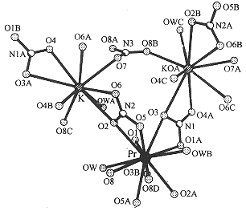
第七题（8分）
在二阶非线性光学材料的探索中，除了倍频性能方面的要求外，人们一直希望能够找到一种生长条件温和，并且容易得到大尺寸单晶的倍频晶体。A·2H₂O（Ln＝Pr，Nd，简称KLnN，N是一种原子团）容易生长出大尺寸晶体，是一类有应用前景的可产生蓝绿光的倍频转换材料。
1．KLnN（Ln＝Pr，Nd）是水溶性晶体。原苏联化学工作者在6N的酸性条件下，未得到KPrN的单晶。本文采用在水溶液中蒸发溶剂的方法，控制溶液的pH为1～2，恒温在40℃进行晶体生长。在该合成反应中，请选择最简单的无机试剂合成KLnN），写出反应方程式。
2．KPrN和KNdN均属正交晶系，KPrN的晶胞参数为：a＝2.1411nm，b＝1.12210nm，c＝1.2208nm；已知晶体密度d_{o}＝1.920g/cm³，那么一个晶胞中约有 个KPrN“分子”；
3．图给出了KPrN的立体结构图。Pr原子的配位多面体是一个略带扭曲的 面体。

第八题（10分）
在氨氧化制硝酸的过程中，先将氨氧化为NO，NO在常压下温度低于150℃时，几乎100%氧化成NO₂。NO₂在低温时，容易聚合成N₂O₄，2NO₂N₂O₄，此反应且能很快建立平衡，在140℃左右，气体完全由NO₂组成。NO与NO₂可发生下列可逆反应：NO＋NO₂N₂O₃，N₂O₃很不稳定，在液体和蒸气中大部分离解为NO和NO₂，所以在NO氧化为NO₂过程中，含N₂O₃只有很少一部分。亚硝酸只有在温度低于0℃和浓度很小时才稳定。试问：
1．在NO的氧化过程中，可能有哪些气体产生？
2．写出题1所产生的气体与水的反应式。
3．写出75℃时用水吸收题1所产生的气体来制取硝酸的总反应式。
4．当NO通过三次氧化三次吸收（假设每次氧化和吸收率均为100%），求NO转化为HNO₃的转化率。
5．对于反应：2NO₂(g)N₂O₄(g)，若开始时，NO₂的压力为P，密度为d_{o}，维持压力P和温度不变，使其达到平衡，测得混合气体的密度为d，求该反应在此温度下的K_{p}。

第九题（14分）
含硼化合物在现代无机盐工业中是具有极重要位置和意义的精细化工产品。
1．带4个结晶水的含硼的盐A作为衣物洗涤，几乎是标准的漂白剂，制备方法是：带10个结晶水的含硼的盐B，阴离子是由两个BO₃原子团和2个BO₄原子团通过共用角顶氧原子联结而成，将加入到30%的NaOH溶液中，再向制得的C溶液中缓慢地加入3%的过氧化氢水溶液，反应析出的晶体只有A一种主产物，物质的量约为B的4倍。
（1）画出B的阴离子的结构式；
（2）写出该反应的化学方程式；
（3）制备A亦可采用较为便宜的纯碱代替氢氧化钠，即向5%的过氧化氢溶液中加入理论量的B及纯碱，写出该反应的化学方程式。
2．D作为一种含硼的离子型化合物，与众不同的是在碱性水溶液中和冷水中是十分稳定的；而在酸性水溶液中，或热水中，或有金属催化剂存在下，则十分迅速地完全水解而放出氢气。完整的D生产过程包括：氢化、酯化、缩合及后处理等工序。氢化过程是两种单质之间的化合反应，酯化过程是一种一元弱酸参加的化学反应，前两个过程中的主要产物充分搅拌混合，在一定温度和适当压力下进行反应生成D，同时还有副产物E的生成。后处理过程首先将上述体系中加水，将矿物油从水层中分离出来。在水层中，E极易水解，再通过对水溶液进行蒸馏，即可分离出甲醇，且可以作为原料循环使用。D还可以用不含结晶水的B和二氧化硅及两种单质混合熔融产生。
（1）请写出上面两种方法的化学反应方程式。
（2）上述工业化生产方法成本都比较高，国外近来开发了电解法制D的新工艺，该法是在中间具有一个离子选择性隔膜的电解槽内进行，原料主要采用偏硼酸盐的水溶液，阴极室产生了D的阴离子。请写出阴极反应式和总反应式。

第十题（15分）
在元素周期表中，位于Mn之下的是锝（Tc）和铼（Re）。
1．锝在自然界不存在，是用人工方法制备的第一个元素，锝的希腊文的原意是“人工制造”的意思。1937年美国加利福尼亚洲立大学的意大利教授B. Segere和C. Perrier，用能量约500万电子伏特的氘核轰击质量数为96的Mo而制得。请写出核反应方程式。
2．铼是1925年由W.Noddack等人发现的，并以莱茵河的名字给它取名为铼。已知高铼酸的氧化性比高锰酸弱的多。铼是以Re₂O₇存在于烟道灰中，它的制备反应如下：
Re₂O₇＋H₂OX$\vec{\text{KCl}}$Y$\vec{H_{2}}$Re
其中第二步反应是复分解反应；请写出各步反应的化学方程式：
3．可是上面的方法制得的铼纯度不高，所以改用以下方法：将上面所得的Y酸化，再通入足量硫化氢气体，只有两种产物生成，两产物组成元素都不相同。其中一种Z可溶于过氧化氢的氨溶液中生成含氧酸盐，用氢气还原即得99.98%的铼。请写出Z的化学式为；并由Z完成制得Re的两个化学方程式：
4．在乙二胺水溶液中，用金属钾与KReO₄反应可得到无色化合物M，已知该化合物含K 28.59%，含Re 68.09%，写出M的化学式；制备M的化学方程式；你认为M是顺磁性还是抗磁性的，为什么？在M的阴离子结构中，Re处于中心位置，另一原子L与之配位，L有两种不同的位置，其比例关系为1︰2，试画出该阴离子的草图。核磁共振实验结果却只显示了一种L粒子的信号，试简要解释原因。

第十一题（6分）
已知某金属M浸入M^{n＋}溶液中，其电极电势E与[M^{n＋}]有如下关系（能斯特方程）：
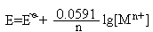 （式中$E^{ϑ}$为某一常数）
现设计如下实验：在两个烧杯中分别注入相同的混合溶液，即由50.0mL 0.0100mol/L AgNO₃和50.0mL 0.100mol/L NH₄NO₃组成的混合溶液。将两根银电极用铜线相连，分别浸入到上述两烧杯的混合溶液中；两根相同的参比电极（电极电势为定值）通过电位计相连，也分别浸入到上述混合溶液中。现往其中一个烧杯中逐渐加入50.0mL 0.100mol/L的氨水，生成[Ag(NH₃)₂]＋。由电位计测得两参比电极间电势差为0.254伏特。
据此求[Ag(NH₃)₂]＋的解离常数。

第十二题（11分）
长期以来人们一直认为金刚石是最硬的物质，但这种神话现在正在被打破。1990年美国伯克利大学的A. Y. Liu和M. L. Cohen在国际著名期刊上发表论文，在理论上预言了一种自然界并不存在的物质β－C₃N₄，理论计算表明，这种C₃N₄物质比金刚石的硬度还大，不仅如此，这种物质还可用作蓝紫激光材料，并有可能是一种性能优异的非线性光学材料。这篇论文发表以后，在世界科学领域引起了很大的轰动，并引发了材料界争相合成β－C₃N₄的热潮，虽然大块的β－C₃N₄晶体至今尚未合成出来，但含有β－C₃N₄晶粒的薄膜材料已经制备成功并验证了理论预测的正确性，这比材料本身更具重大意义。其晶体结构见图1和图2。
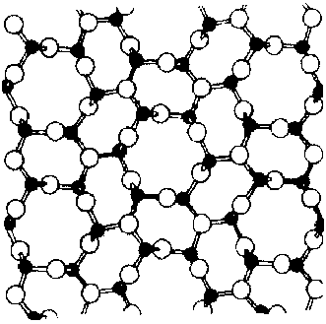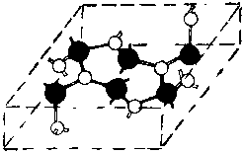
○为N原子 ●为C原子
图1 β－C₃N₄在a-b平面上的晶体结构 图2 β－C₃N₄的晶胞结构
1．请分析β－C₃N₄晶体中，C原子和N原子的杂化类型以及它们在晶体中的成键情况；
2．请在图1中画出β－C₃N₄的一个结构基元，并指出该结构基元的组成；
3．实验测试表明，β－C₃N₄晶体属于六方晶系，晶胞结构见图2（图示原子都包含在晶胞内），晶胞参数a＝0.64nm，c＝0.24nm, 请计算其晶体密度，并与金刚石的密度（3.51g/cm³）比较，说明什么问题？
4．试简要分析β－C₃N₄比金刚石硬度大的原因。

参考答案
第一题（2分）
1、A 2、D
第二题（6分）
A：H₂N－CH₂－COOH B：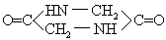（各2分）
第三题（6分）
1．阴极：2H＋＋2e－→H₂↑（1分）
阳极：HClO＋3H₂O－6e－→ClO₄－＋7H＋（1分）
总反应式：HClO＋3H₂O$\vec{\text{通电}}$HClO₄＋6H₂↑（1分）
2．670g（1分）；53.6%（2分）
第四题（5分）
1．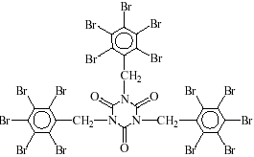（3分）
2．阻燃剂（1分）
3．酯（1分）
第五题（7分）
1．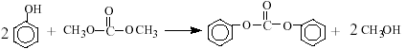（2分）
酯交换反应（1分）
2．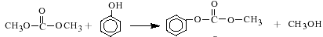（1分）
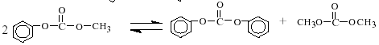（1分）
3、CO和O₂（2分）
第六题（10分）
1．A：R₄Sn（1.5分）、B：R₂SnCl₂（1.5分）、
C：R₂SnO（1.5分）、HCl（1分）、R'₂SnCl₂（1.5分）
2．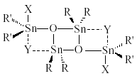（3分）
第七题（8分）
1．2H₂O＋2KNO₃＋Ln(NO₃)₃→K₂Ln(NO₃)₅·2H₂O（Ln＝Pr,Nd）（3分）
2．Z＝6（3分）
3．二十面体（2分）
第八题（10分）
1．NO₂，N₂O₄，N₂O₃（2分）
2．2NO₂＋H₂O＝HNO₃＋HNO₂ N₂O₄＋H₂O＝HNO₃＋HNO₂
N₂O₃＋H₂O＝2HNO₂ 3HNO₂＝HNO₃＋2NO＋H₂O（各0.5分）
3．3NO₂＋H₂O＝2HNO₃＋NO（1分）
4．每次氧化、吸收后剩余1/3的NO，则三次后NO为1/27，
a＝(1－1/27)×100%＝96.3%（2分）
5．设开始时NO₂为n₀摩，平衡时N₂O₄为x摩，则平衡时NO₂，为(n₀－2x)摩，混合气体为(n₀－x)摩
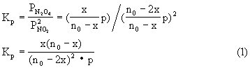
设开始时体积为V₀，平衡时为V，则恒温恒压下：
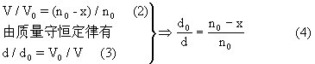
由（4）式，有
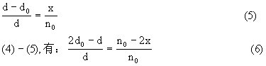
将（4），（5），（6）式代入（1）式，有
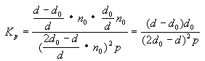（3分）
第九题（14分）
1．（1）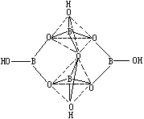（3分）
（2）Na₂B₄O₇·10H₂O＋2NaOH＋4H₂O₂＋3H₂O→4(NaBO₃·4H₂O)（2分）
（3）Na₂B₄O₇·10H₂O＋2Na₂CO₃＋4H₂O₂＋3H₂O→4(NaBO₃·4H₂O)＋2NaHCO₃
（2分）
2．（1）2Na＋H₂→2NaH
3CH₃OH＋H₃BO₃→B(OCH₃)₃＋3H₂O
4NaH＋B(OCH₃)₃→NaBH₄＋3NaOCH₃
CH₃ONa＋H₂OCH₃OH＋NaOH
Na₂B₄O₇＋7SiO₂＋16Na＋8H₂→4NaBH₄＋7Na₂SiO₃（各1分）
（2）NaBO₂＋2H₂O$\vec{\text{通电}}$NaBH₄＋2O₂↑（2分）

第十题（15分）
1．${}_{\text{42}}^{\text{96}}$Mo＋${}_{1}^{2}$H→${}_{\text{43}}^{\text{97}}{}$Tc＋${}_{0}^{1}$n（2分）
2．Re₂O₇＋H₂O→2HReO₄
HReO₄＋KCl→KReO₄＋HCl
2KReO₄＋7H₂→2Re＋2KOH＋6H₂O（各1分）
3．R₂S₇（1分）
Re₂S₇＋28H₂O₂＋16NH₃·H₂O→7(NH₄)₂SO₄＋2NH₄ReO₄＋36H₂O（1.5分）
2NH₄ReO₄＋7H₂→2Re＋2NH₃＋8H₂O（1.5分）
4．K₂ReH₉（1分）
18K＋KReO₄＋13H₂O＝K₂ReH₉＋17KOH（1分）
抗磁性（1分）
因为Re化合价＋7，所有电子参与成键（1分）
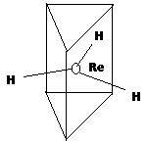（1分）
氢的各个位置之间有迅速的交换作用（1分）
第十一题（6分）
K＝5.38×10^{－8}mol·L^{－1}（解答略）
第十二题（11分）
1．β－C₃N₄晶体中，C原子采取sp³杂化，N原子采取sp²杂化；1个C原子与4个处于四面体顶点的N原子形成共价键，1个N原子与3个C原子在一个近似的平面上以共价键连接。（3分）
2．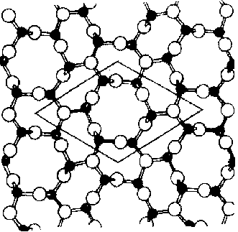（2分）
3．从上图可以看出，1个β－C₃N₄晶胞包括6个C原子和8个N原子，晶体密度为
$ρ=\frac{\text{12}×6+\text{14}×8}{6\text{.}\text{02}×{\text{10}}^{\text{23}}×[(0\text{.}\text{64}×{\text{10}}^{−7})^{2}×\text{sin}{\text{60}}^{∘}×0\text{.}\text{24}×{\text{10}}^{−7}}=3\text{.}6g⋅{\text{cm}}^{−3}$（3分）
4．β－C₃N₄比金刚石硬度大，主要因为：①在β－C₃N₄晶体中C原子采取sp³杂化，N原子采取sp2杂化，C原子和N原子间形成很强的共价键；②C原子和N原子间通过共价键形成网状结构；③密度计算结果显示，β－C₃N₄的密度大于金刚石，即β－C₃N₄晶体中原子采取更紧密的堆积方式，说明原子间的共价键长很短而有很强键合力。（3分）

